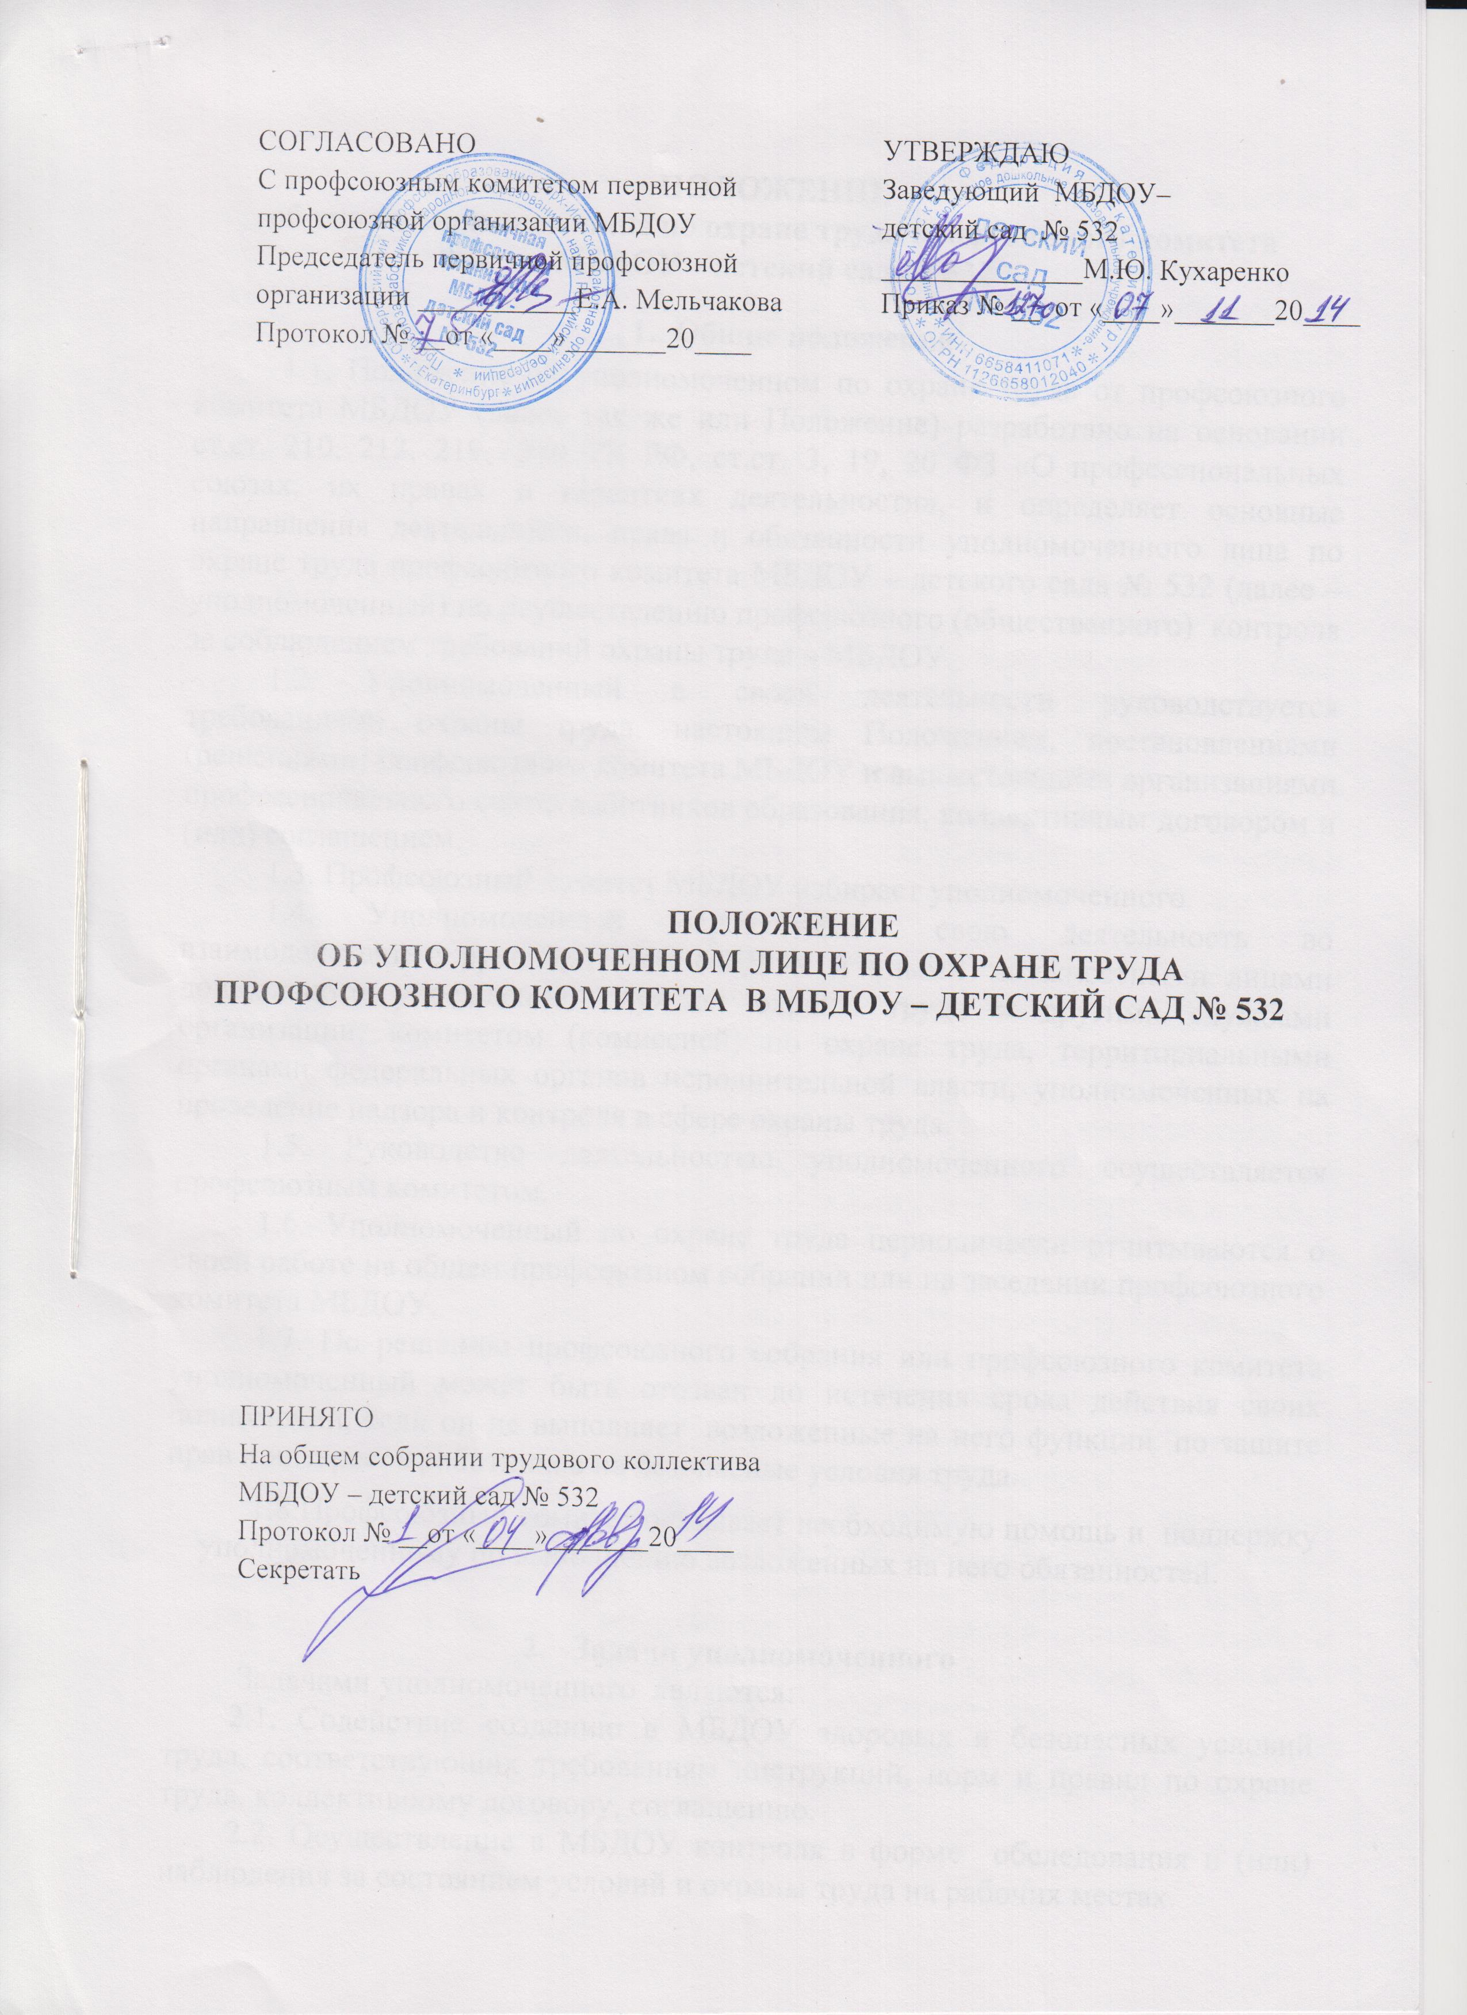
1.Общие положения

1.1. Положение об уполномоченном по охране труда от профсоюзного комитета МДОУ (далее так же или Положение) разработано на основании ст.ст. 210, 212, 219, 370 ТК РФ, ст.ст. 3, 19, 20 ФЗ «О профессиональных союзах, их правах и гарантиях деятельности», и определяет основные направления деятельности, права и обязанности уполномоченного лица по охране труда профсоюзного комитета МДОУ – детского сада № 462 (далее – уполномоченный) по осуществлению профсоюзного (общественного) контроля за соблюдением требований охраны труда в МДОУ.
1.2. Уполномоченный в своей деятельности руководствуется требованиями охраны труда, настоящим Положением, постановлениями (решениями) профсоюзного комитета МДОУ и вышестоящими организациями профессионального союза работников образования, коллективным договором и (или) соглашением.
1.3. Профсоюзный комитет МДОУ избирает уполномоченного.
1.4. Уполномоченный осуществляют свою деятельность во взаимодействии с руководителем МДОУ и иными должностными лицами дошкольного учреждения, службой охраны труда и другими службами организации, комитетом (комиссией) по охране труда, территориальными органами федеральных органов исполнительной власти, уполномоченных на проведение надзора и контроля в сфере охраны труда.
1.5. Руководство деятельностью уполномоченного осуществляется профсоюзным комитетом.
1.6. Уполномоченный по охране труда периодически отчитываются о своей работе на общем профсоюзном собрании или на заседании профсоюзного комитета МДОУ.
1.7. По решению профсоюзного собрания или профсоюзного комитета уполномоченный может быть отозван до истечения срока действия своих полномочий, если он не выполняет возложенные на него функции по защите прав и интересов работников на безопасные условия труда.
1.8.Профсоюзный комитет оказывает необходимую помощь и поддержку уполномоченному по выполнению возложенных на него обязанностей.

2. Задачи уполномоченного

Задачами уполномоченного являются:
2.1. Содействие созданию в МДОУ здоровых и безопасных условий труда, соответствующих требованиям инструкций, норм и правил по охране труда, коллективному договору, соглашению.
2.2. Осуществление в МДОУ контроля в форме обследования и (или) наблюдения за состоянием условий и охраны труда на рабочих местах.
2.3. Подготовка предложений работодателю по улучшению условий и охраны труда на рабочих местах на основе проводимого анализа.
2.4. Представление интересов работников при рассмотрении трудовых споров по вопросам, связанным с обязанностями работодателя по обеспечению безопасных условий и охраны труда и правами работника на труд, в условиях, отвечающих требованиям охраны труда.
2.5. Информирование и консультирование работников по вопросам их прав и гарантий на безопасный и здоровый труд.

3. Функции уполномоченного

Для решения задач, поставленных перед уполномоченным, на него возлагаются следующие функции:
3.1. Проведение обследований или наблюдений за состоянием условий труда на рабочих местах и подготовка предложений должностным лицам по устранению выявленных нарушений.
3.2. Информирование работников о необходимости выполнения инструкций по охране труда, правильного применения ими средств индивидуальной и коллективной защиты, содержание их в исправном состоянии, применения и использования в работе исправного и безопасного оборудования и средств производства.
3.3. Осуществление контроля за ходом выполнения мероприятий по охране труда, предусмотренных коллективным договором или соглашением, и доведение до сведения должностных лиц о имеющихся недостатках по выполнению этих мероприятий в указанные договором сроки.
3.4. Информирование работников о проводимых мероприятиях по улучшению условий труда на рабочих местах, об отнесении условий труда на рабочих местах по степени вредности и опасности к определенному классу (оптимальному, допустимому, вредному и опасному), о результатах аттестации рабочих мест по условиям труда, о факторах профессиональных рисков.
3.5. Содействие должностным лицам по обязательному прохождению работниками структурного подразделения периодических медицинских осмотров (обследований) в установленные работодателем сроки.
3.6. Осуществление контроля по своевременному обеспечению работников средствами индивидуальной и коллективной защиты.
3.7. Проведение проверок и обследований машин, механизмов, транспортных средств и другого производственного оборудования с целью определения их соответствия государственным нормативным требованиям охраны труда, а также эффективности работы вентиляционных систем и систем, обеспечивающих освещение рабочих мест и безопасного применения технологических процессов, инструментов, сырья и материалов.
3.8. Информирование работодателя о любой ситуации, угрожающей жизни и здоровью работников, о каждом несчастном случае, происшедшим с работником, об ухудшении их здоровья.
3.9. Участие в организации первой помощи, а при необходимости оказания первой помощи пострадавшему в результате несчастного случая, происшедшего в МДОУ.
3.10. Подготовка предложений работодателю, профсоюзному комитету по совершенствованию инструкций по охране труда, проектам локальных нормативных актов по охране труда.
3.11. Участие в расследовании происшедших в МДОУ аварий и несчастных случаев, а также обеспечение контроля за мероприятиями по их недопущению.

4. Права уполномоченного

Для выполнения возложенных на него функций уполномоченный имеет право:
4.1. Осуществлять контроль в МДОУ за соблюдением требований инструкций, правил и норм по охране труда, локальных нормативных актов, коллективного договора, соглашения.
4.2. Осуществлять проверки или обследования состояния условий и охраны труда на рабочих местах, выполнения мероприятий, предусмотренных коллективными договорами, соглашениями, а также по результатам расследования несчастных случаев.
4.3. Принимать участие в расследовании несчастных случаев на производстве и профессиональных заболеваний.
4.4. Получать информацию от работодателя, должностных лиц организации о состоянии условий и охраны труда, а также о мерах по защите от воздействия вредных и(или) опасных производственных факторов.
4.5. Принимать участие в работе комиссий по испытаниям и приему в эксплуатацию производственных объектов и средств производства.
4.6. Вносить обязательные для рассмотрения должностными лицами организаций предложения об устранении нарушений требований охраны труда.
4.7. Защищать права и законные интересы членов профсоюза по вопросам возмещения вреда, причиненного их здоровью в связи с исполнением ими трудовых функций.
4.8. Направлять предложения должностным лицам о приостановке работ в случаях непосредственной угрозы жизни и здоровью работников,
4.9. Принимать участие в рассмотрении трудовых споров, связанных с нарушением требований охраны труда, обязательств, предусмотренных коллективными договорами и соглашениями, изменениями условий труда.
4.10. Вносить работодателю, должностному лицу и в профсоюзный комитет МДОУ предложения по проектам локальных нормативных правовых актов об охране труда.
4.11. Обращаться в соответствующие органы с предложениями о привлечении к ответственности должностных лиц, виновных в нарушении требований охраны труда, сокрытии фактов несчастных случаев на производстве.

